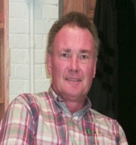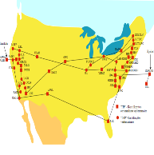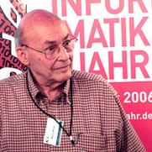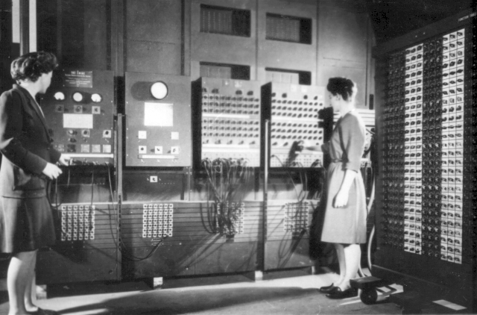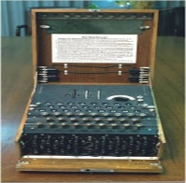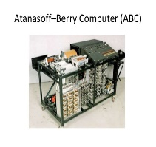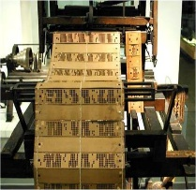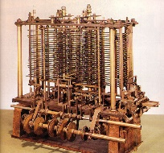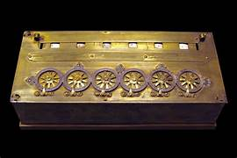

1642

Maquina Pascal inventada por Blaise. La pascalina fue la primera calculadora que funcionaba a base de ruedas y engranajes.

Tarjetas perforadas- Joseph Marie Jacquard. La tarjeta perforada o simplemente tarjeta es una lámina hecha de cartulina que contiene información en forma de perforaciones según un código binario.

La máquina analítica, Charles Babbage. es el diseño de un ordenador moderno de uso general

Alan Turing matemático inglés, creó modelos matemáticos de computadores, entre ellos la Maquina de Turing en el año de 1936,

El Atanasoff Berry Computer (ABC) fue la primera computadora electrónica y digital automática que se usó con números y letras.

# ENIAC-Computadoras de Propósito General - Universidad de Pensilvania

# SNARC (Simulador de Redes Neuronales) - Marvin Lee Minsky

ARPANET) Creada en 1969-hasta 1990 (Cerrada)  
La Red de la Agencia de Proyectos de Investigación Avanzada (ARPANET) fue una red de conmutación de paquetes temprana y la primera red en implementar la suite de protocolos TCP/IP.

# Norman E. Gibbs y Allen B. Tucker 1986. “debemos entender que el objetivo de las Ciencias de la Computación el estudio sistemático de los algoritmos y estructura de datos, específicamente de sus propiedades formales’

1801

1837

1936

1951

1969

1938

1986

1943

Historia y Evolución de la Teoría de Autómatas y Lenguajes Formales